Nikon Coolpix P1000: фотокамера з 125-кратним оптичним зумом
https://rozetka.com.ua/nikon_vqa060ea/p55347834/characteristics/

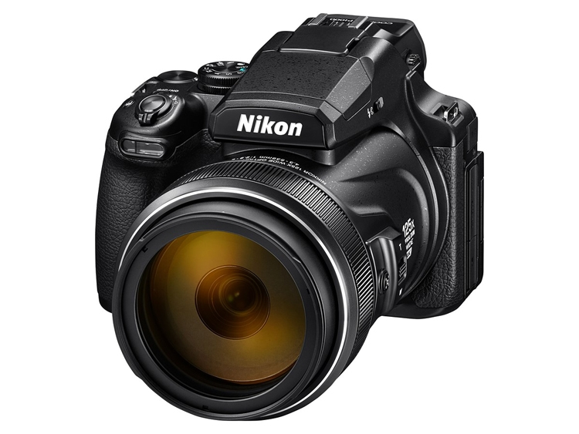

Технічні вимоги Фотоапарат Nikon Coolpix P1000 Офіційна гарантія! (VQA060EA)
матриця фотоапарата
- Матриця: CMOS-датчик зображення формату 1 / 2.3 "
Загальна кількість пікселів: 16.79 млн
ефективних пікселів: 16.0 млн
Запис відео
- UHD 4K (3840x2160)
клас
- Професійний
світлочутливість
- Чутливість ISO: Авто, [W]: прибл. від 0.3 до 12 м, прибл. 5-8 м (фокусна відстань еквівалентно 2000 мм в форматі 35 мм [135]); коли фокусна відстань еквівалентно 3000 мм в форматі 35 мм [135]: прибл. 7-8.2 м (чутливість ISO 3200), прибл. 7-11 м (чутливість ISO: 6400)
Відеоролики: від 100 1 до 1600 одиниць ISO
об'єктив
- Об'єктив NIKKOR з 125-кратним оптичним зумом
Фокусна відстань: 4.3-539 мм (кут зору еквівалентний куту зору об'єктива з фокусною відстанню 24-3000 мм для формату 35 мм [135])
Діафрагмове число: f / 2.8-8
Конструкція об'єктива: 17 елементів в 12 групах (5 елементів зі скла ED і 1 елемент зі скла Super ED)
Збільшення: до 4 разів (кут зору еквівалентний куту зору об'єктива прибл. 12 000 мм в форматі 35 мм [135]); до 3.6 рази при запису відеороликів у форматі 2160 / 30p (4K UHD) або 2160 / 25p (4K UHD)
Придушення вібрацій: Зміщення лінз (фотозйомка), комбінація зміщення лінз і електронного VR (відеозйомка)
зум
- 125х (оптичний), 250x (цифровий)
фокусування
- Автофокусування: АФ із визначенням контрастності
Діапазон фокусування: [W]: прибл. від 30 см до нескінченності, [T]: прибл. від 7 м до нескінченності, режим макрозйомки: прибл. від 1 см до нескінченності (в ширококутному режимі зйомки), прибл. від 7 м до безкінечності (у режимі телефото). Всі відстані вимірюються від центру передньої поверхні лінзи
макрозйомка
- є
формат зображення
- JPEG, RAW (NRW) (власний формат Nikon)
16 Мп 4608 x 3456, 8 Мп 3264 x 2448, 4 Мп 2272 x 1704, 2 Мп 1600 x 1200, 16: 9 12 Мп 4608 x дві тисячі п'ятсот дев'яносто дві, 3: 2 14 Мп 4608 x 3072, 1: 1 12 Мп 3456 x 3456
харчування
- Літій-іонна акумуляторна батарея EN-EL20a (входить в комплект поставки)
затвор
- Механічний і електронний затвор КМОП
Вимірювання експозиції
- Матричний, центрально, точковий
Режими відробітку експозиції
- Програмний автоматичний режим експозиції з гнучкою програмою, автоматичний режим з пріоритетом витримки, автоматичний режим з пріоритетом діафрагми, ручний режим, брекетінг експозиції, корекція експозиції (від -2.0 до +2.0 EV з кроком 1/3 EV)
Експокорекція
- З кроком 1/3 EV в діапазоні від -2 до +2 EV
Автопортрет
- Можливість вибору значення 10 або 3 з
видошукач
- Електронний видошукач, 1 см, OLED дозволом прибл. 2359 тис. Точок з диоптрийной налаштуванням (від -3 до +3 м-¹)
РК-монітор
- РК-монітор TFT 8.1 см (3.2 "), прибл. 921 тис. Точок (RGB), з широким кутом огляду, антибліковим покриттям, 5-рівневої регулюванням яскравості і змінним кутом нахилу
додатково
- Файлова система: DCF 2.0, Exif 2.31
Відеоролики - розмір кадру (в пікселях) і частота кадрів 2160 / 30p (4K UHD), 2160 / 25p (4K UHD), 1080 / 30p, 1080 / 25p, 1080 / 60p, 1080 / 50p, 720 / 30p, 720 / 25p, 720 / 60p, 720 / 50p, HS 480 / 4x, HS 720 / 2x, HS 1080 / 0.5x
Відеоролики запис: MP4 (відео: H.264 / MPEG-4 AVC, звук : стерео AAC)
Час зарядки: прибл. 3 ч (при використанні мережного зарядного пристрою EH-73P / EH-73PCH, коли батарея повністю розряджена) (відповідно до стандартів CIPA)
Ресурс роботи батареї: прибл. 250 знімків при використанні батареї EN-EL20a (відповідно до стандартів CIPA)
Штативне гніздо: 1/4 (ISO 1222)
Робоче середовище - температура: від 0 до +40 ° C
Робоче середовище - вологість: не більше 85% (без конденсації)
Вбудований спалах
- Управління спалахом: Автоматичний TTL режим спалаху з тестирующей передспалахом
Дальність дії спалаху (прибл.): Чутливість ISO: Авто, [W]: прибл. від 0.3 до 12 м, прибл. 5-8 м (фокусна відстань еквівалентно 2000 мм в форматі 35 мм [135]); коли фокусна відстань еквівалентно 3000 мм в форматі 35 мм [135]: прибл. 7-8.2 м (чутливість ISO 3200), прибл. 7-11 м (чутливість ISO: 6400)
спеціальні функції
- IEEE 802.11b / g
Bluetooth 4.1
Підтримка технології прямого друку (PictBridge)
Карти пам'яті
- SD / SDHC
Зв'язок з комп'ютером
- Високошвидкісний USB з роз'ємом Micro USB
Аудіо та відео вихід
- Роз'єм HDMI micro (тип D)
Зарядний пристрій
- Зарядний пристрій EH-73P для акумулятора EN-EL20a (входить в комплект поставки)
Комплект поставки
- Фотоапарат Nikon Coolpix P1000
Ремінь
Кришка об'єктива LC-77
Літій-іонна акумуляторна батарея EN-EL20a
Мережевий зарядний пристрій EH-73P
USB-кабель UC-E21
байонетний бленда HB-CP1
Документація
Ширина
- 146.3 мм
глибина
- 181.3 мм
Висота
- 118.8 мм
Вага (грам)
- +1415 г (включаючи батарею і карту пам'яті)
Країна-виробник товару
- Таїланд
Країна реєстрації бренду
- Японія
Гарантія
- 24 місяці
інтерфейс
- Bluetooth
- GPS
- Micro USB
- WI-Fi
колір
- Black

Nikon Coolpix P1000: фотокамера зі 125-кратним оптичним зумом
Головна особливість камери - потужний об'єктив зі 125-кратним оптичним трансфокатором і фокусною відстанню 24-3000 мм для формату 35 мм. Функція цифрового зуму Dynamic Fine Zoom дозволяє розширити діапазон масштабування до × 250.
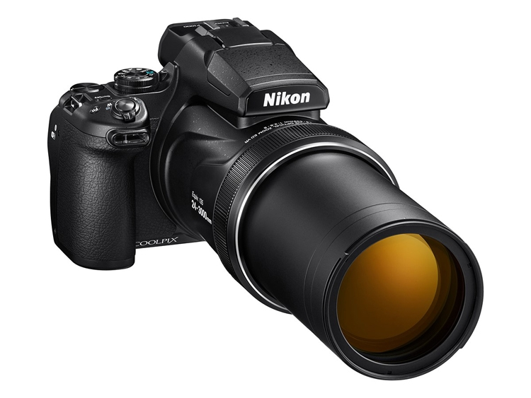
« Все - від місячних пейзажів до дикої природи і ширяючого в небі літака - тепер знаходиться на відстані витягнутої руки », - заявляє виробник.
У фотоапараті застосовані об'єктив NIKKOR з великою світлосилою f / 2,8, матриця з роздільною здатністю 16 мегапікселів і процесор EXPEED для обробки зображень. Система оптичного зменшення вібрацій Dual Detect Optical VR компенсує тремтіння фотокамери, підвищуючи різкість фотографій і відео. Активний режим придушення вібрацій стабілізує об'єкт зйомки і на дисплеї.
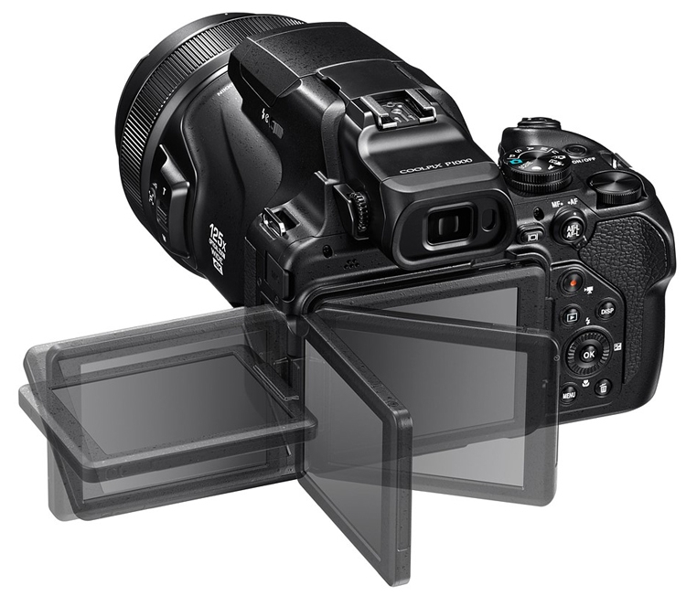
Величина світлочутливості дорівнює ISO 100-6400; діапазон витримок - від 1/4000 до 60 с. Підтримується послідовна фотозйомка зі швидкістю 7 кадрів в секунду. Відеоматеріали записуються в форматах 4К (30р, 25р) і Full HD (60р, 50р, 30р, 25р).
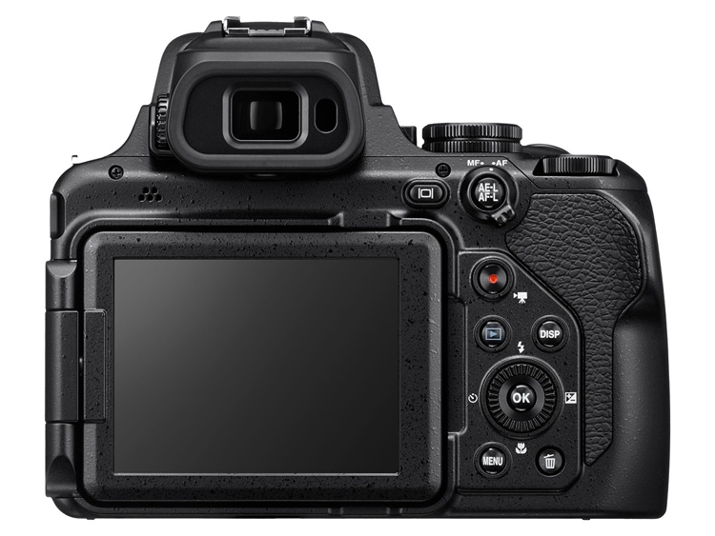
Камера забезпечена 3,2-дюймовим екраном із змінним положенням і електронним видошукачем з 99-процентним покриттям кадру. Є адаптери бездротового зв'язку Wi-Fi 802.11b / g / n і Bluetooth 4.1 LE.
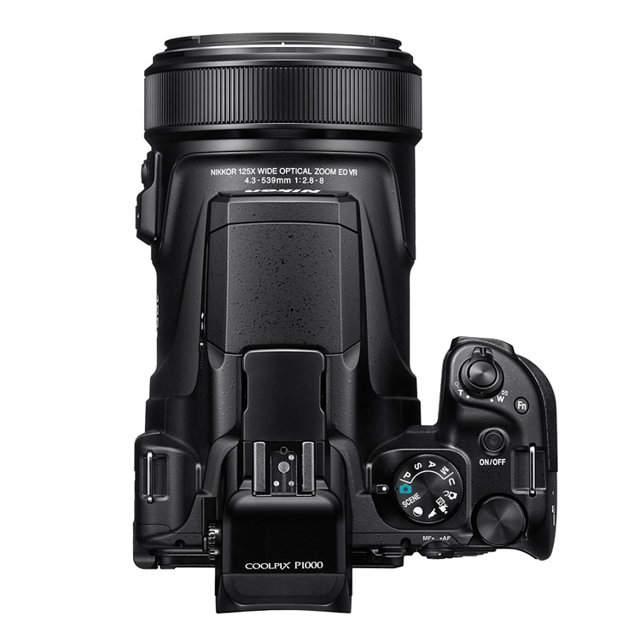
Габарити становлять 146,3 × 118,8 × 181,3 мм (без виступаючих частин), вага - приблизно 1415 грамів (включаючи батарею і карту пам'яті).
Придбати мегазум Nikon Coolpix P1000 можна буде за ціною 1000 доларів США.
